四 川 大 学 锦 江 学 院
实 验 报 告
学号：100510119 姓名： 钟霖 专业：计算机科学与技术 班级：10级计科 第9周
课程名称 | 计算机组成原理实验 | 实验课时 | 4
实验项目 | 基本运算器实验 | 实验时间 | 2012-11-2
实验目的 | - 了解运算器的组成结构。  - 掌握运算器的工作原理。
实验环境 | 西安唐都TD－CMX实验仪器一套、PC机一台
实验内容（算法、程序、步骤和方法） | - 实验原理：  本实验的原理如图 1-1-1 所示。  运算器内部含有三个独立运算部件，分别为算术、逻辑和移位运算部件，要处理的数据存于暂存器A和暂存器B，三个部件同时接受来自A和B的数据（有些处理器体系结构把移位运算器放于算术和逻辑运算部件之前，如ARM），各部件对操作数进行何种运算由控制信号S3…S0和CN来决定，任何时候，多路选择开关只选择三部件中一个部件的结果作为ALU的输出。如果是影响进位的运算，还将置进位标志FC，在运算结果输出前，置ALU零标志。ALU中所有模块集成在一片CPLD中。  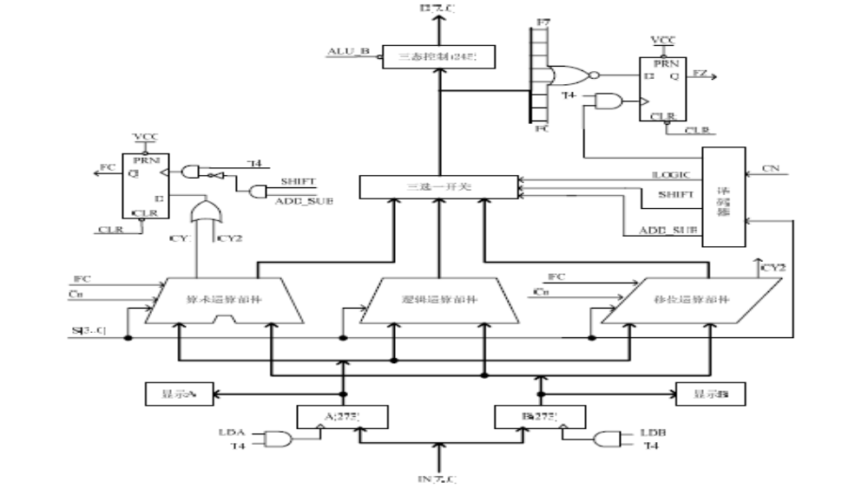  图 1-1-1 运算器原理图  运算器部件由一片 CPLD实现。ALU的输入和输出通过三态门74LS245连到CPU内总线上，另外还有指示灯标明进位标志FC和零标志FZ。请注意：实验箱上凡丝印标注有马蹄形标记‘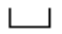’，表示这两根排针之间是连通的。图中除T4和CLR，其余信号均来自于ALU单元的排线座，实验箱中所有单元的T1、T2、T3、T4都连接至控制总线单元的T1、T2、T3、T4，CLR都连接至CON单元的CLR按钮。T4由时序单元的TS4提供，其余控制信号均由CON单元的二进制数据开关模拟给出。控制信号中除T4为脉冲信号外，其余均为电平信号，其中ALU_B为低有效，其余为高有效。  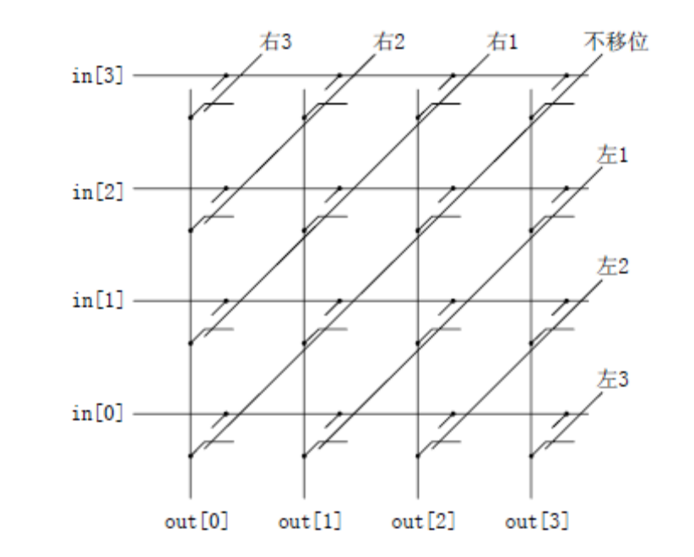  图 1-1-2 交叉开关桶形移位原理图  暂存器A和暂存器B的数据能在LED灯上实时显示，原理如图1-1-3 所示（以A0为例，其它相同）。进位标志FC、零标志FZ和数据总线D7…D0的显示原理也是如此。  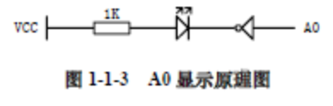  ALU和外围电路的连接如图1-1-4 所示，图中的小方框代表排针座。  运算器的逻辑功能表如表1-1-1 所示，其中S3 S2 S1 S0 CN为控制信号，FC为进位标志，FZ为运算器零标志，表中功能栏内的FC、FZ示当前运算会影响到该标志。  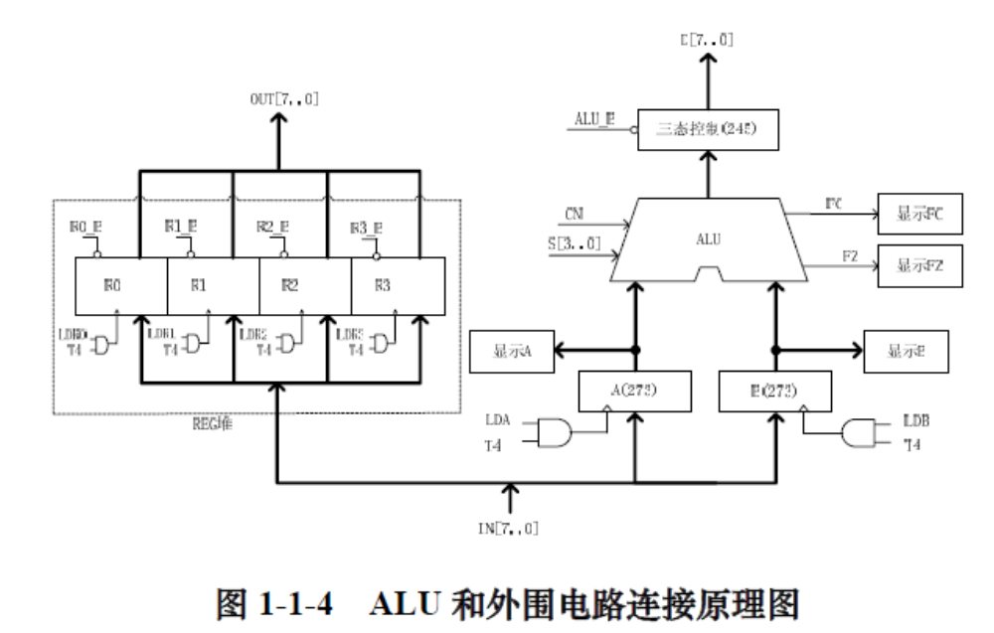  - 实验步骤：  - 按图1-1-5 连接实验电路，并检查无误。图中将用户需要连接的信号用圆圈标明（其它实验相同）。  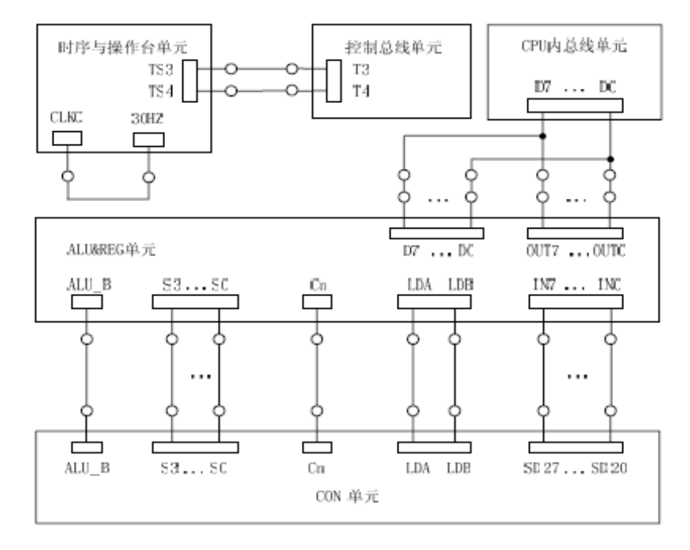  图1-1-5 实验接线图  - 将时序与操作台单元的开关KK2置为‘单拍’档,开关KK1、KK3置为‘运行’档。  - 打开电源开关，如果听到有‘嘀’报警声，说明有总线竞争现象，应立即关闭电源，重新检查接线，直到错误排除。然后按动CON单元的CLR按钮，将运算器的A、B和FC、FZ清零。  - 用输入开关向暂存器A置数。  - 拨动CON单元的SD27…SD20数据开关，形成二进制数01110100，数据显示亮为‘1’，灭为‘0’。  - 置LDA=1，LDB=0，连续按动时序单元的ST按钮，产生一个T4上沿，则将二进制数01110100置入暂存器A中，暂存器A的值通过ALU单元的A7…A0八位LED灯显示。  - 用输入开关向暂存器B置数。  - 拨动CON单元的SD27…SD20数据开关，形成二进制数10110010。  - 置LDA=0，LDB=1，连续按动时序单元的ST按钮，产生一个T4上沿，则将二进制数10110010置入暂存器B中，暂存器B的值通过ALU单元的B7…B0 八位LED灯显示。  - 改变运算器的功能设置，观察运算器的输出。置ALU_B=0、LDA=0、LDB=0，然后按表1-1-1，置S3、S2、S1、S0和Cn的数值，并观察数据总线LED显示灯显示的结果。如置S3、S2、S1、S0为0010，运算器作逻辑与运算，置S3、S2、S1、S0为1001，运算器作加法运算。
数据记录  和计算 | 表1-1-2 运算结果表
  运算类型 | A | B | S3 S2 S1 S0 | CN | 结果
  逻辑运算 | 74 | B2 | 0 0 0 0 | X | F=(74) FC=(0) FZ=(0)
  逻辑运算 |  |  | 0 0 0 1 | X | F=(B2) FC=(0) FZ=(0)
  逻辑运算 |  |  | 0 0 1 0 | X | F=(30) FC=(0) FZ=(0)
  逻辑运算 |  |  | 0 0 1 1 | X | F=(F6) FC=(0) FZ=(0)
  逻辑运算 |  |  | 0 1 0 0 | X | F=(8B) FC=(0) FZ=(0)
  移位运算 |  |  | 0 1 0 1 | X | F=(1D) FC=(0) FZ=(0)
  移位运算 |  |  | 0 1 1 0 | 0 | F=(3A) FC=(0) FZ=(0)
   |  |  |  | 1 | F=(3A) FC=(0) FZ=(0)
  移位运算 |  |  | 0 1 1 1 | 0 | F=(E8) FC=(0) FZ=(0)
   |  |  |  | 1 | F=(E8) FC=(0) FZ=(0)
  算术运算 |  |  | 1 0 0 0 | X | F=(74) FC=(0) FZ=(0)
  算术运算 |  |  | 1 0 0 1 | X | F=(26) FC=(0) FZ=(0)
  算术运算 |  |  | 1 0 1 0（FC=0） | X | F=(26) FC=(0) FZ=(0)
  算术运算 |  |  | 1 0 1 0（FC=1） | X | F=() FC=() FZ=()
  算术运算 |  |  | 1 0 1 1 | X | F=(C2) FC=(0) FZ=(0)
  算术运算 |  |  | 1 1 0 0 | X | F=(73) FC=(0) FZ=(0)
  算术运算 |  |  | 1 1 0 1 | X | F=(75) FC=(0) FZ=(0)
结 论
（结 果）
小 结
指导老师评 议 | 成绩评定： 指导教师签名：

